Born to be Wild: narodziny w Fordzie Mustangu Mach-E

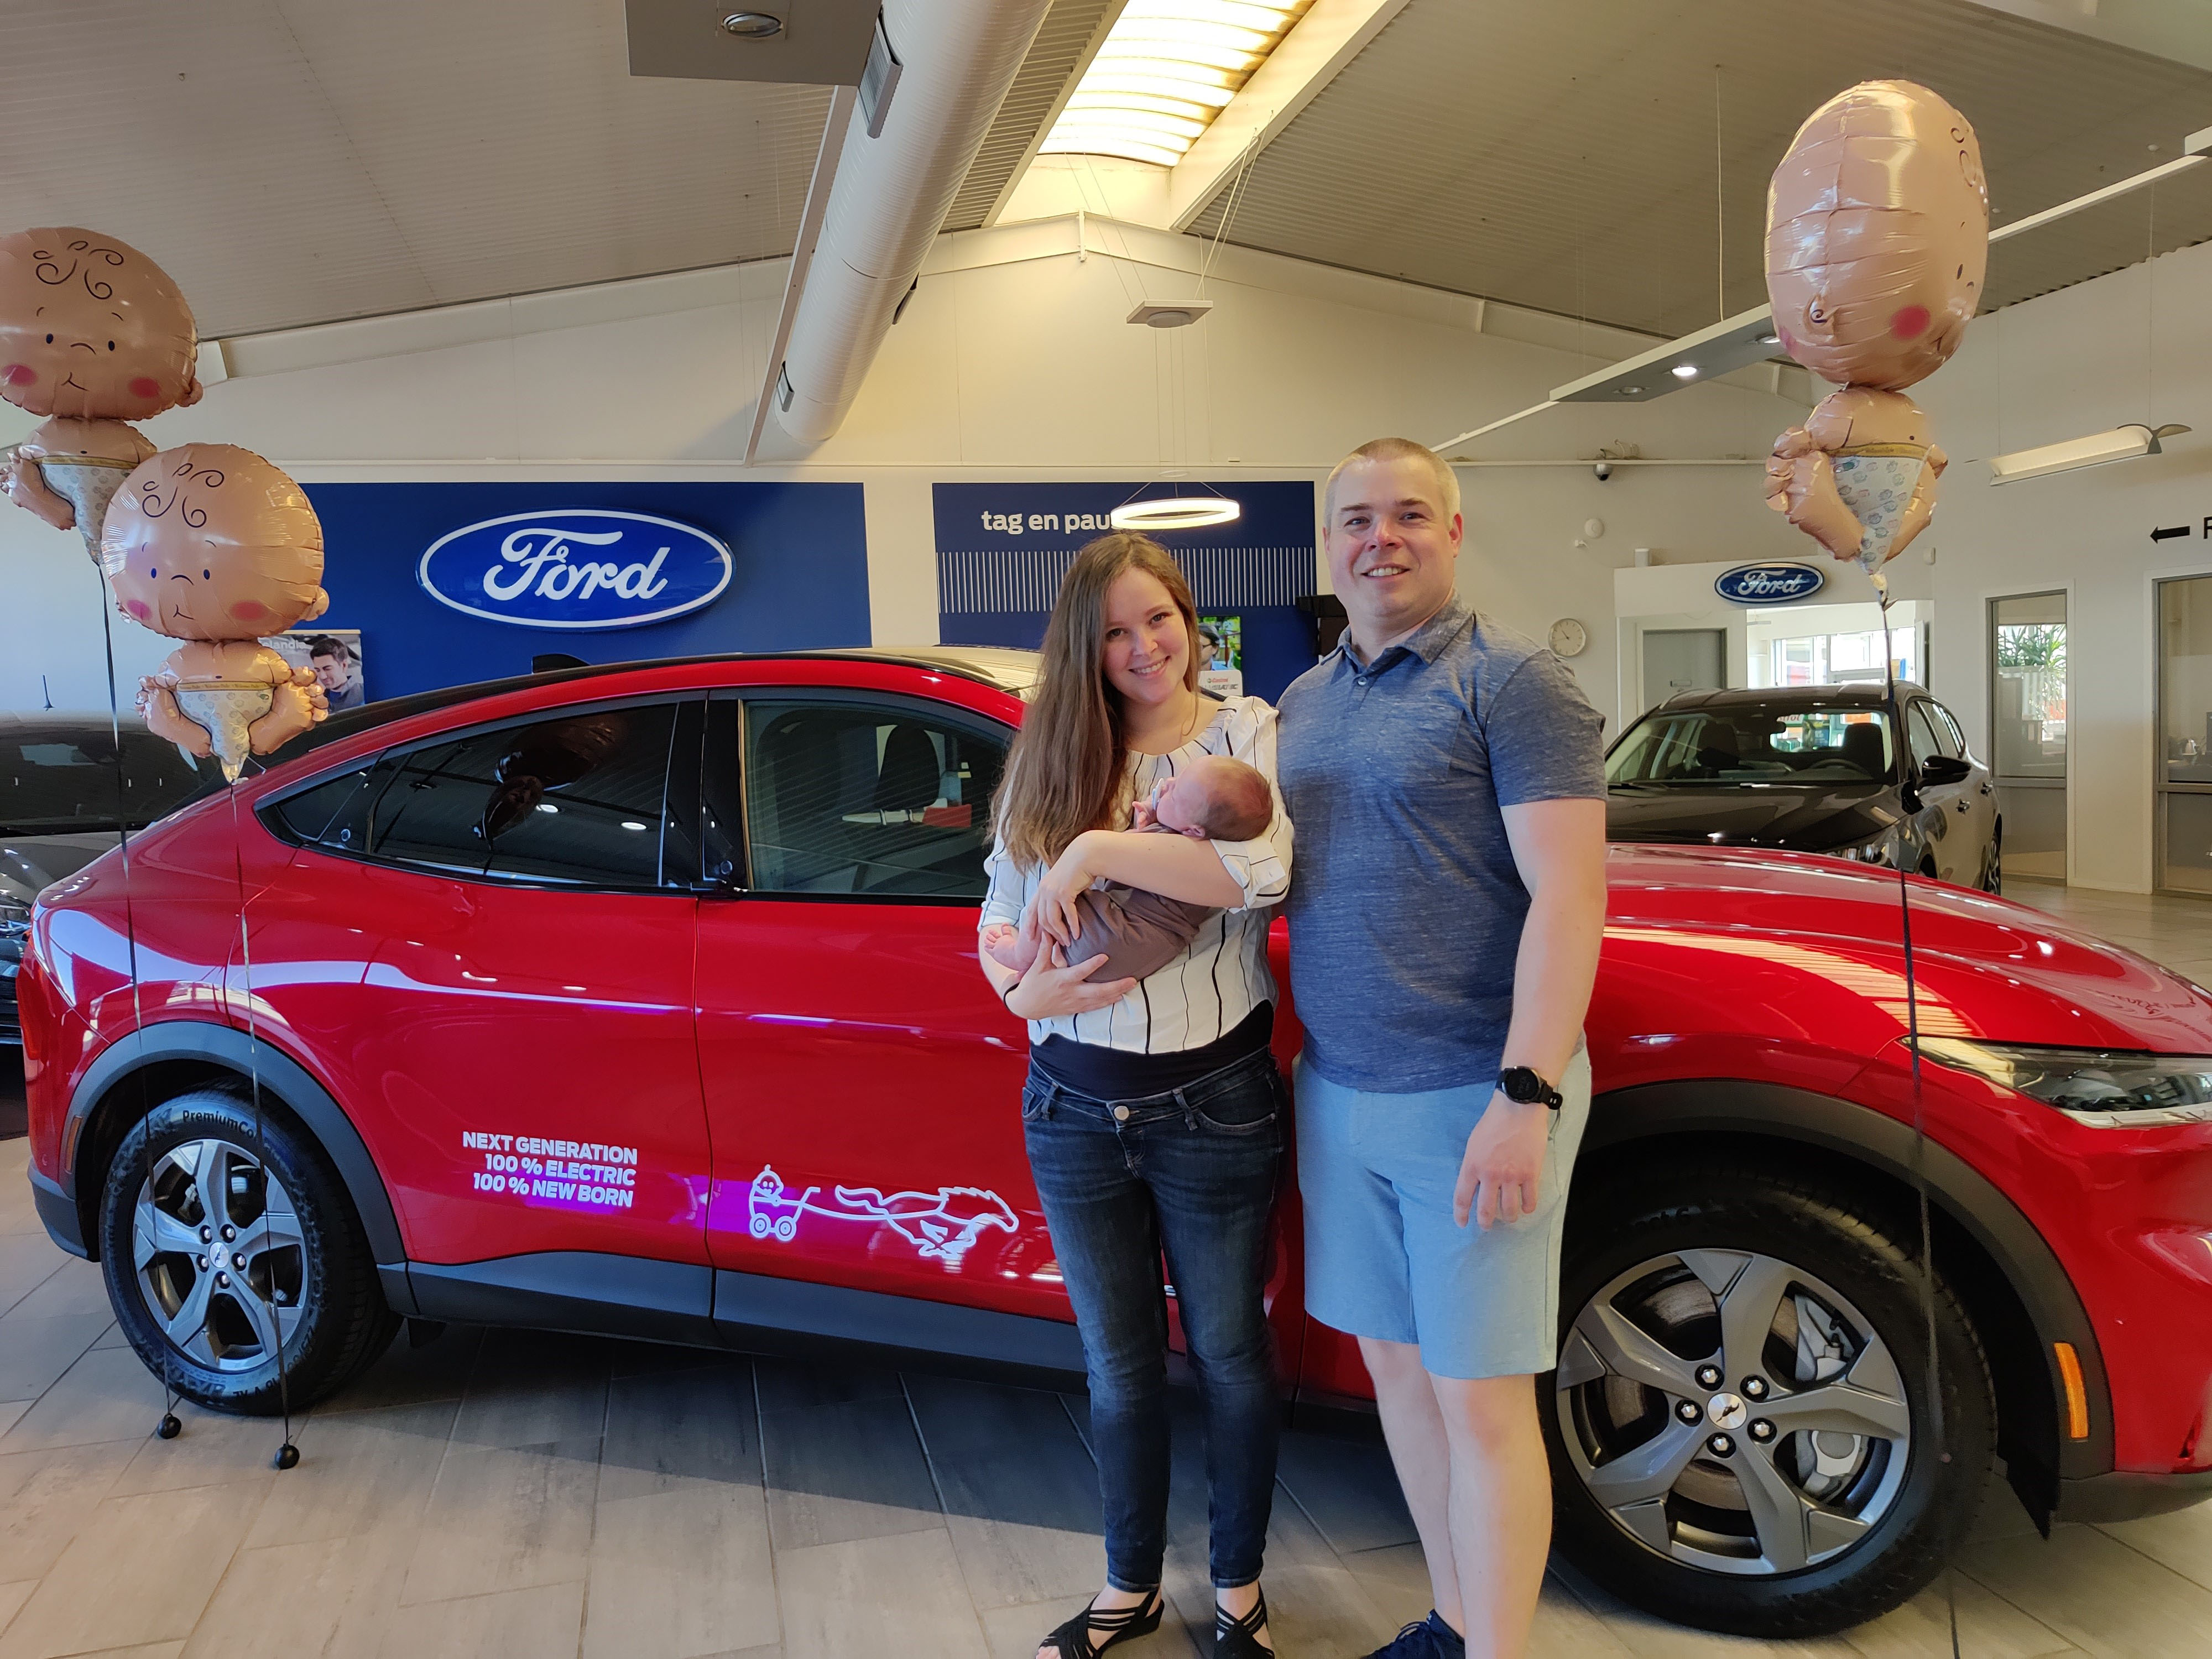
Christine i Jens Vigsted z nowonarodzonym Davidem.

WARSZAWA, 7 lipca 2022 – Kiedy Christine Vigsted poczuła pierwsze skurcze, ona i jej mąż Jens byli przekonani, że mają jeszcze czas, aby dojechać na oddział porodowy szpitala. Przecież Thomas, który był ich pierwszym dzieckiem, przyszedł na świat po długim 48-godzinnym porodzie.

Choć obliczyli dobrze czas dojazdu do szpitala, wody płodowe odeszły Christine zaledwie kilka minut po ruszeniu w drogę ich elektrycznym Mustangiem Mach-E.

Jens zatrzymał się na poboczu i – z niewielką pomocą położnej, która przekazywała rady telefonicznie – był w stanie odebrać poród drugiego dziecka pary, które otrzymało imię David.

„Poród w samochodzie poszedł naprawdę dobrze” – powiedziała Christine, pochodząca z duńskiego miasta Ringsted. „Gdyby to było nasze pierwsze dziecko, prawdopodobnie potraktowalibyśmy to inaczej, ale to było naprawdę fajne przeżycie.”

Ford z satysfakcją potwierdza, że po raz pierwszy w historii dziecko urodziło się w jednym z elektrycznych pojazdów firmy.

„Zadajemy sobie wiele trudu, aby testować każdą ewentualność, ale szczerze mówiąc, poród na przednim siedzeniu pasażera nie należy do naszych rutynowych testów" – powiedział Jim Farley, prezes i dyrektor generalny Forda. „Lubimy myśleć o naszych klientach jako o części naszej szerokiej rodziny i w tym przypadku nie mogłoby to być bardziej prawdziwe.”

¹ Zgodnie ze Światową Zharmonizowaną Procedurą Badania Pojazdów Lekkich (WLTP). Przy w pełni naładowanym akumulatorze można osiągnąć zasięg do 610 km (przewidywana wartość docelowa wg WLTP), zależy to od serii i konfiguracji montowanego akumulatora. Rzeczywisty zasięg pojazdu może różnić się od deklarowanego w zależności od wielu czynników (warunków pogodowych, stylu jazdy, profilu trasy, stanu technicznego pojazdu i wieku oraz kondycji akumulatora litowo-jonowego).

# # #

O Ford Motor Company
Ford Motor Company (NYSE: F) z centralą w Dearborn w stanie Michigan w USA jest globalną marką, stawiającą sobie za cel pomoc w budowaniu lepszego świata, w którym każda osoba może swobodnie poruszać się i realizować swoje marzenia. Plan wzrostu i tworzenia wartości rynkowej firmy, Ford+, wykorzystuje wypracowane atuty, nowe możliwości i trwałe relacje z klientami dla podniesienia satysfakcji i pogłębienia lojalności tych klientów. Firma opracowuje i dostarcza innowacyjne, cieszące się niesłabnącym zainteresowaniem samochody ciężarowe, pojazdy sportowo-użytkowe, dostawcze i użytkowe marki Ford oraz luksusowe pojazdy marki Lincoln, a także usługi oparte na łączności sieciowej. Ponadto Ford umacnia swoją pozycję lidera w dziedzinie rozwiązań transportowych, w tym systemów autonomicznej jazdy, oraz świadczy usługi finansowe za pośrednictwem Ford Motor Credit Company. Ford zatrudnia około 182 000 tys. pracowników w zakładach na całym świecie. Więcej informacji na temat Forda, produktów firmy oraz oddziału Ford Credit na stronie corporate.ford.com.

Ford of Europe wytwarza, sprzedaje i serwisuje pojazdy marki Ford na 50 indywidualnych rynkach, zatrudniając około 41 tys. pracowników we własnych oddziałach oraz spółkach typu joint venture, łącznie około 55 tys. osób, po uwzględnieniu działalności nieskonsolidowanej. Oprócz spółki Ford Motor Credit Company, usługi firmy Ford of Europe obejmują dział Ford Customer Service Division oraz 14 oddziałów produkcyjnych (10 spółek całkowicie zależnych oraz 4 nieskonsolidowane typu joint venture). Pierwsze samochody marki Ford dotarły do Europy w 1903 roku – w tym samym roku powstała firma Ford Motor Company. Produkcja w Europie ruszyła w roku 1911.

Kontakt: | Mariusz Jasiński
 | Ford Polska Sp. z o.o.
 | (22) 6086815
 | mjasinsk@ford.com

